
FOTO-KINO KLUB „BARANJA-FILM“ BELI MANASTIR

01. 3. – 30. 4.2022.



iz dvomjesečnog programa izdvajamo

DANI  SRPSKOG  FILMA '22.  Beli Manastir  24.-26.3.2022. | 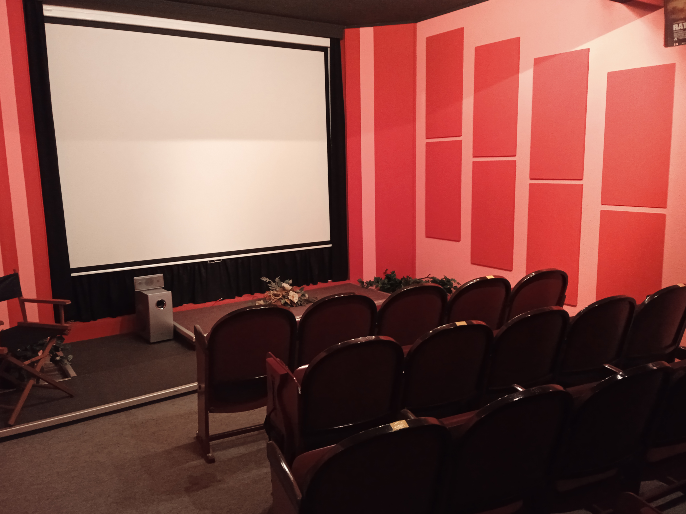 | mikro-ciklus filmova  CLINT EASTWOODA  Beli Manastir  21.-23.4.2022.

Dragi prijatelji,

Pored povremenih najava u medijima za pojedine programe i filmske manifestacije na web-stranici Kluba, donosimo kvalitetniji dvomjesečni uvid u sadržaje koje nudi prikazivački program Kluba s mnoštvom popratnih i zanimljivih informacija.
Vama koji nas pratite i posjećujete poznato je da su redovne projekcije subotom od 19:00 sati, odnosno od 20:00 sati od travnja, dok se zasebni programi priređuju i ostalim danima u tjednu.

ULAZ NA SVE PROJEKCIJE JE SLOBODAN!

Nastavno donosimo nekoliko najava iz programa za ožujak i travanj.

Veliki gazda

El buen patrón, igrani, Španjolska, 2021

REŽIJA: Fernando León de Aranoa

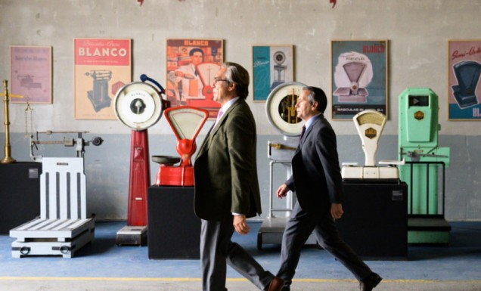

ULOGE:
Javier Bardem,
Manolo Solo,
Almudena Amor,
Óscar de la Fuente,
Sonia Almarcha,
Fernando Albizu
SCENARIJ:
Fernando León de Aranoa
FOTOGRAFIJA:
Pau Esteve Birba
MONTAŽA:
Vanessa Marimbert
SADRŽAJ:
Blanco (Javier Bardem), karizmatični vlasnik obiteljske tvornice, naumio je osvojiti lokalnu nagradu za poslovnu izvrsnost. Takva nagrada zahtijeva savršenstvo i to je upravo ono što Blanco nudi! No kada mu planove počnu mrsiti problematični zaposlenici, “dobri gazda” besramno će se umiješati u njihove privatne živote i pokrenuti nezamislivu lančanu reakciju. Veliki gazda mračna je korporativna satira u kojoj Javier Bardem majstorski utjelovljuje prijateljsko lice kapitalističke korupcije. Film je španjolski kandidat za Oscara, a premijerno je prikazan u San Sebastiánu.
Titlovi: EN, HR
BOJA, 120

film je na programu Mikro-kina 12.03.2022.
DANSKA, ŠVEDSKA, FINSKA , FINLAND, 2020 | 116’

JAHAČI PRAVDE

RETFÆRDIGHEDENS RYTTERE / RIDERS OF JUSTICE
REŽIJA: Anders Thomas Jensen
ULOGE: Mads Mikkelsen, Nikolaj Lie Kaas, Nicolas Bro, Gustav Lindh, Roland Møller, Lars Brygmann, Jacob Lohmann, Morten Suurballe, Rikke Louise Andersson, Jesper Groth
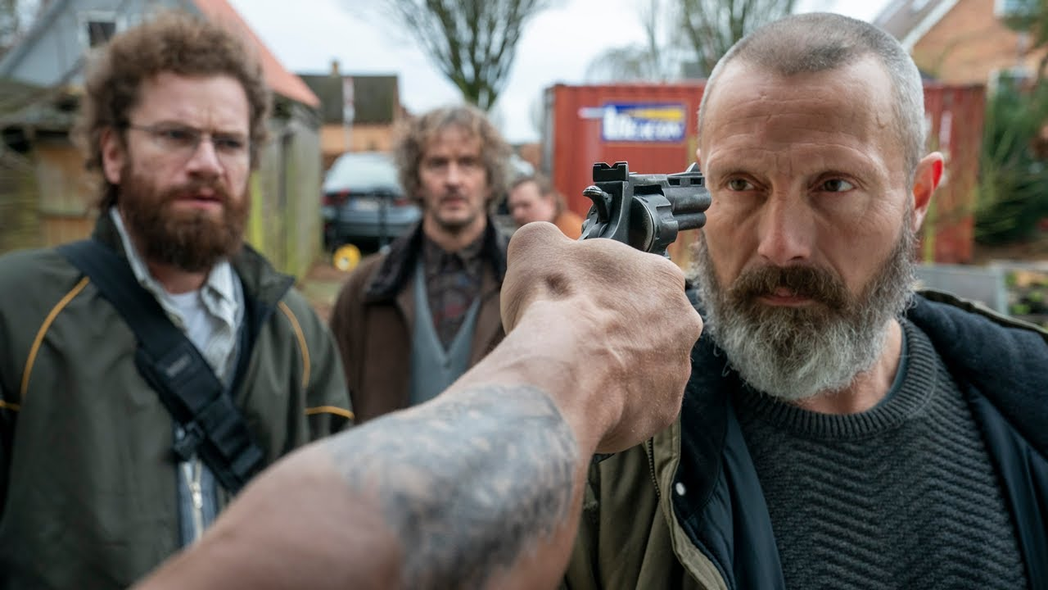

Kada mu supruga pogine u željezničkoj nesreći, Markus mora da krene kući, kod svoje kćerke, tinejdžerke Matilde. Tragedija Markusove supruge djeluje kao nesretni slučaj sve dok se ne pojave štreber matematičar, koji je također bio u vlaku, i njegova dvojica kolega.

film je na programu Mikro-kina 02. travnja 2022.
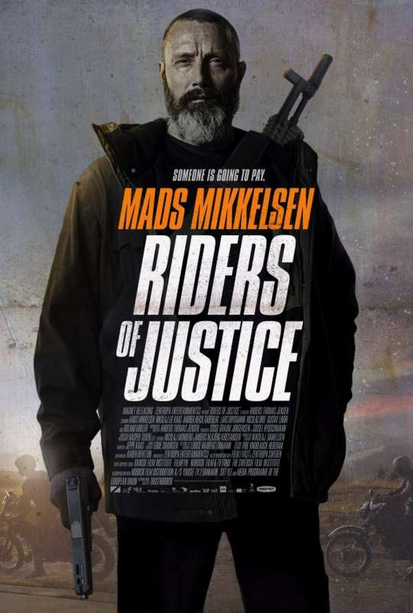
Država:
Danska, Švedska, Finska , Finland, 2020
Žanr:
Krimi / Creme
Trajanje
116’
Napominjemo da se svi programi provode uz poštivanje Preporuka Hrvatskog zavoda za javno zdravstvo za sprječavanje zaraze bolešću COVID-19 : svi prostori se redovno dezinficiraju, smanjen je kapacitet dostupnih sjedala u dvorani, svaki gledatelj bi trebao dezinficirati ruke a maske su obvezne u svim prostorijama. Hvala na razumijevanju!

filmski programi Mikro-kina ostvaruju se zahvaljujući potpori

 | 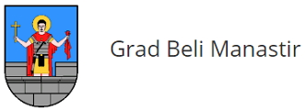 |   ZTK GRADA BELOG MANASTIRA

